인턴 최종 발표 보고서

장연수

목차

1) 진행 경과

1주차(3/20~3/23) -> Google Calendar API 조사. 월별 캘린더 출력. 하루 일정 출력. Java Spring 공부

2주차(3/26~3/30) -> 프로젝트 구조 설계. 모델링. AJAX를 이용한 비동기 전송 방식 이용. 이어지는 일정 출력. 체크된 여러 캘린더들의 일정 출력. 일정의 이름을 클릭하면 일정의 정보가 화면에 나오는 것을 구현.

3주차(4/2~4/6) -> 일정이 날짜 칸을 넘어가는 경우 더보기 기능 구현. 일정 상세 정보 페이지 구현. 일정 생성, 수정, 삭제 구현. UI 개선. 목록 캘린더(한달 동안의 일정 목록) 출력.

4주차(4/9~4/13)-> 일정 알람 생성, 수정, 일정 초대 기능 구현(참석자 목록 보여주기). thread를 이용한 응답속도 개선. 페이지 이동 없앰. 일정을 취소하거나 저장하면 사용자가 전에 봤던 페이지로 이동하게 하는 기능 구현

5주차(4/16~4/20)-> 참석 여부를 요약창에서 선택하는 기능 구현. 일정 요약창에 참석자 목록 볼 수 있는 기능 구현. 참석 여부 캘린더에 표시. 반복 일정 처리, 생성. 반복 일정 정보 상세 페이지에 표현. 반복 일정 맞춤 선택지 제공.

6주차(4/23~4/27)-> 반복 일정 수정 구현(3가지 중 선택). 반복 일정 삭제. side에 미니 캘린더 추가. 종일 일정 알림 표시 변경. 캘린더 생성, 수정, 삭제 구현. 캘린더 접근 권한 생성, 수정, 삭제 구현. daily/weekly 캘린더 종일 일정 부분 구현.

7주차(4/30~5/4)-> daily/weekly 캘린더 시간이 있는 일정 부분 구현. daily/weekly 캘린더에서 드래그하여 일정 생성하는 기능 구현. daily/weekly 캘린더 현재 시간 표시. monthly 캘린더의 일정을 원하는 날짜로 드래그하여 옮기는 기능 구현. daily/weekly 캘린더 시간 일정 드래그 하여 시간대 조정하는 기능 구현.

8주차(5/7~5/11)->캘린더 테스트 하며 오류 해결. 일정 상태 변경 구현. 일정 공개 여부 변경 구현. 테스트 코드 일부 작성. 일정에 업로드 된 파일 표시

9주차(5/14~)->캘린더 내보내기 기능 구현

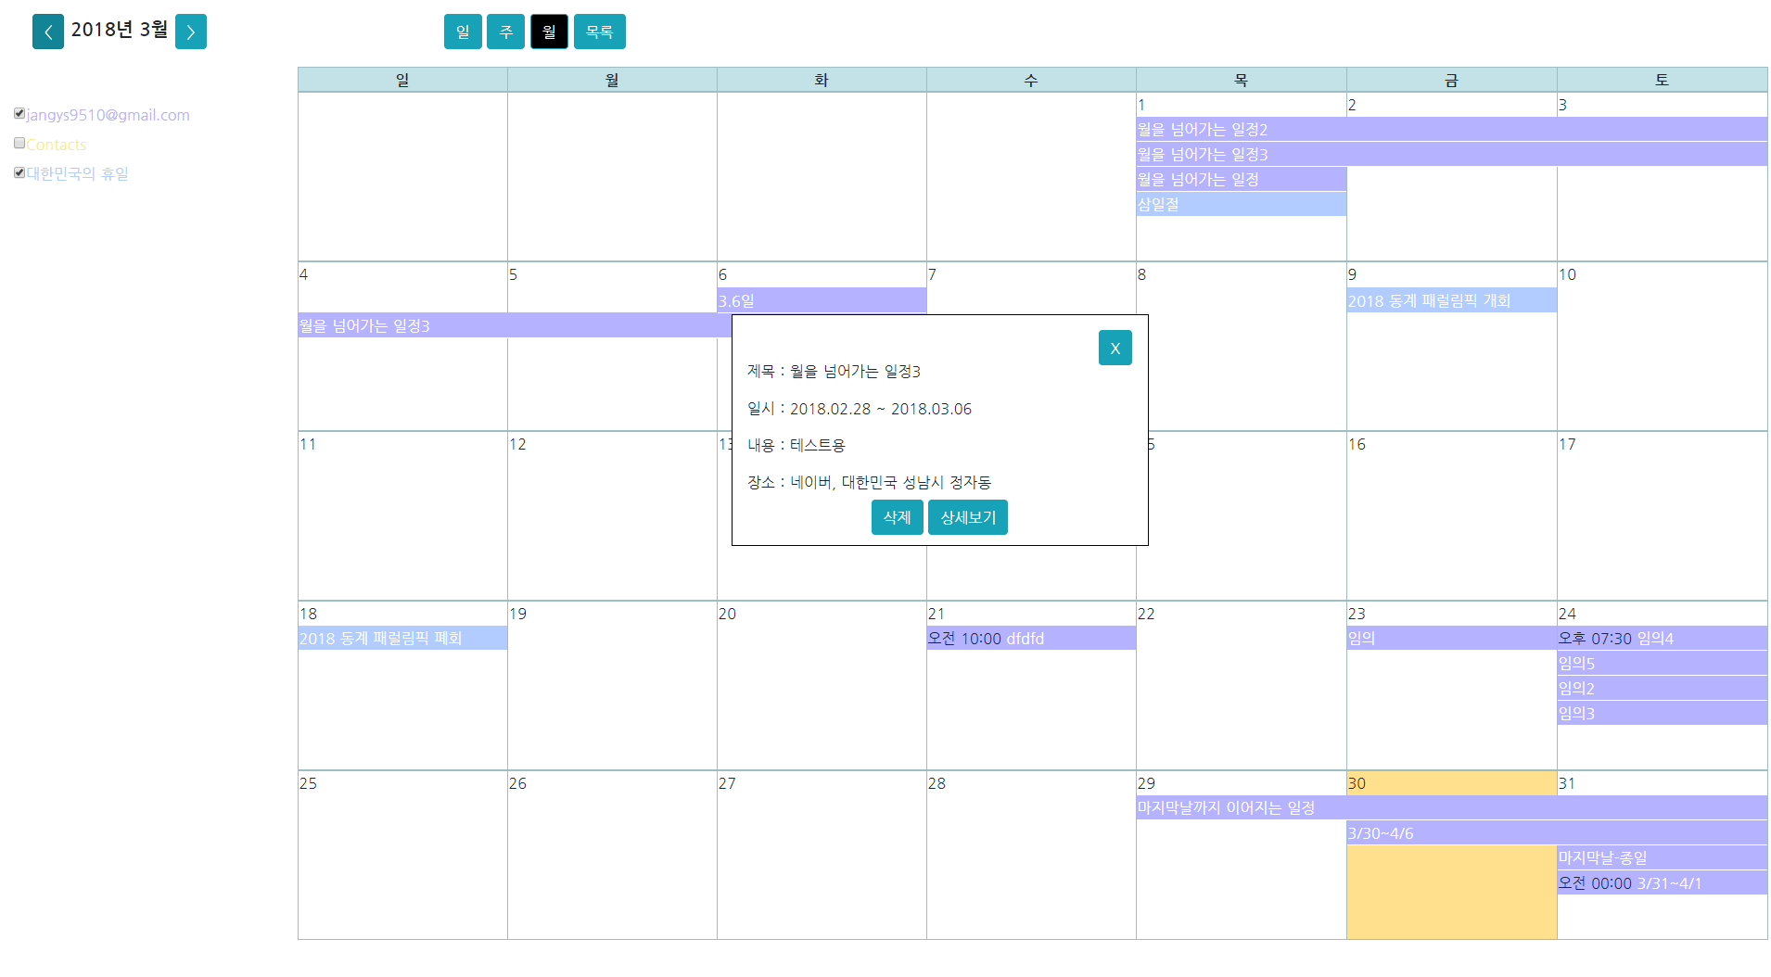

* 3/30 UI 모습

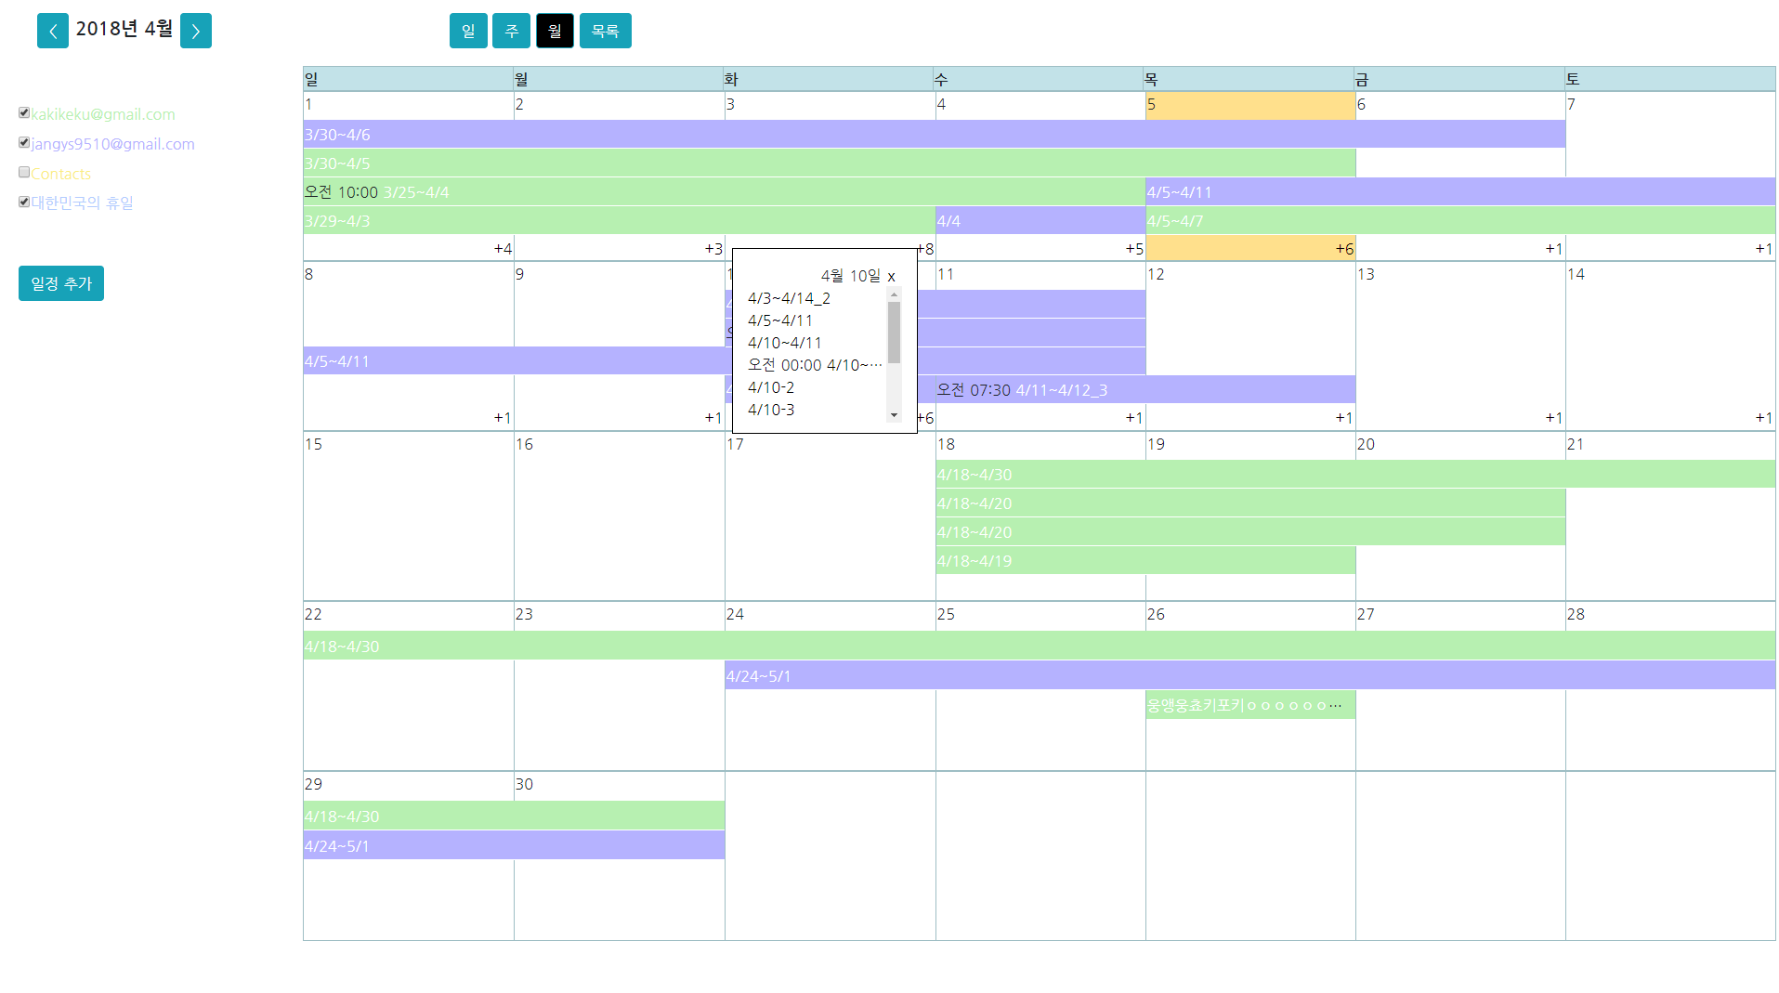

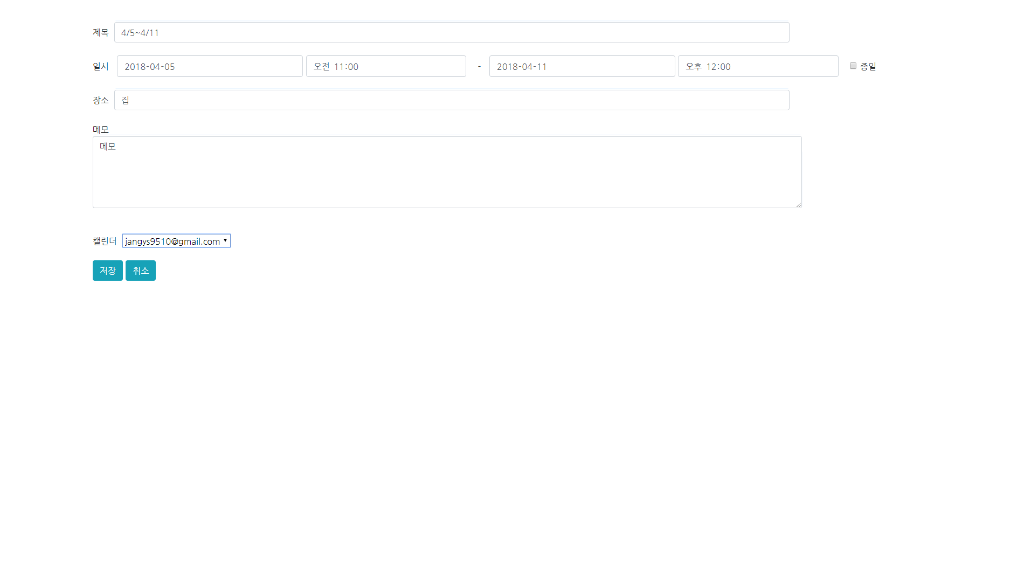

* 4/4 까지 UI

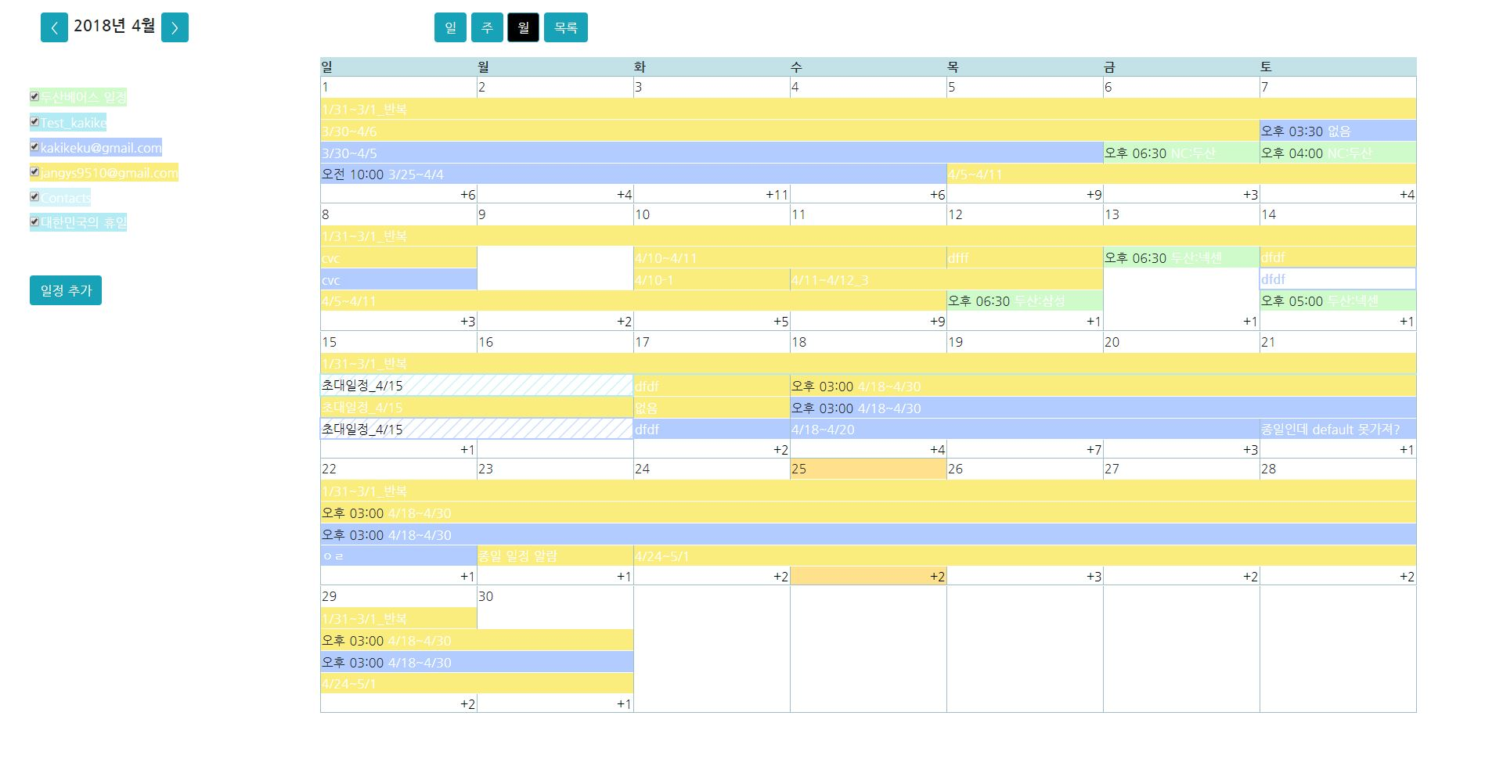

* 4/25까지 UI

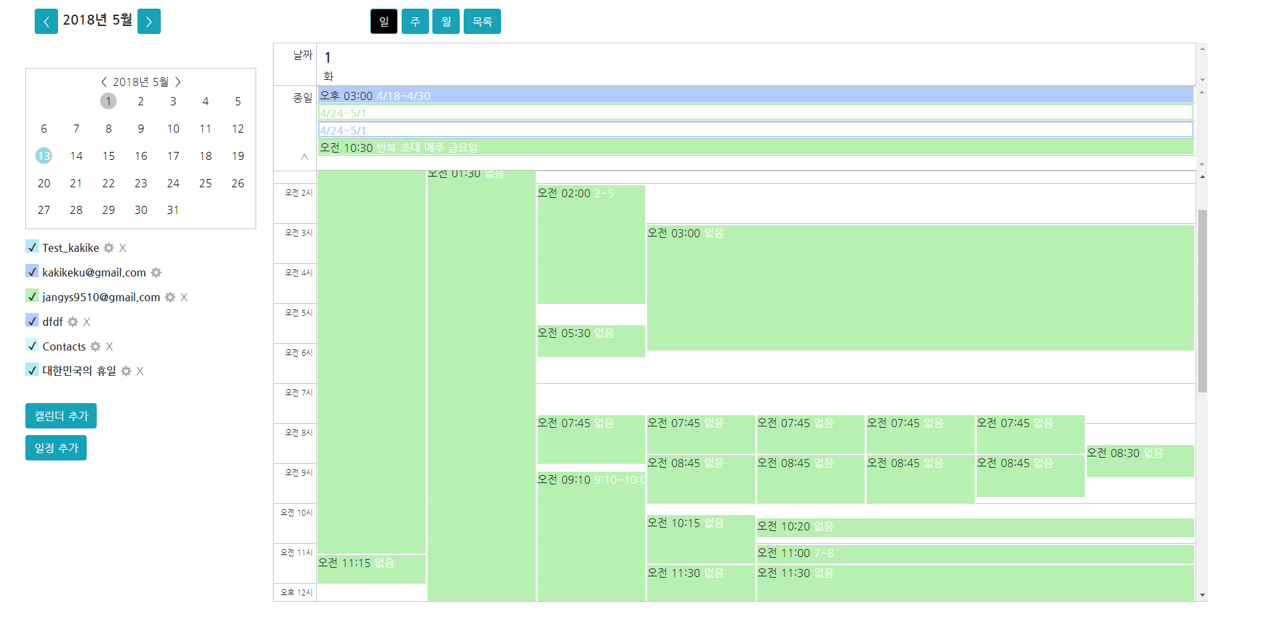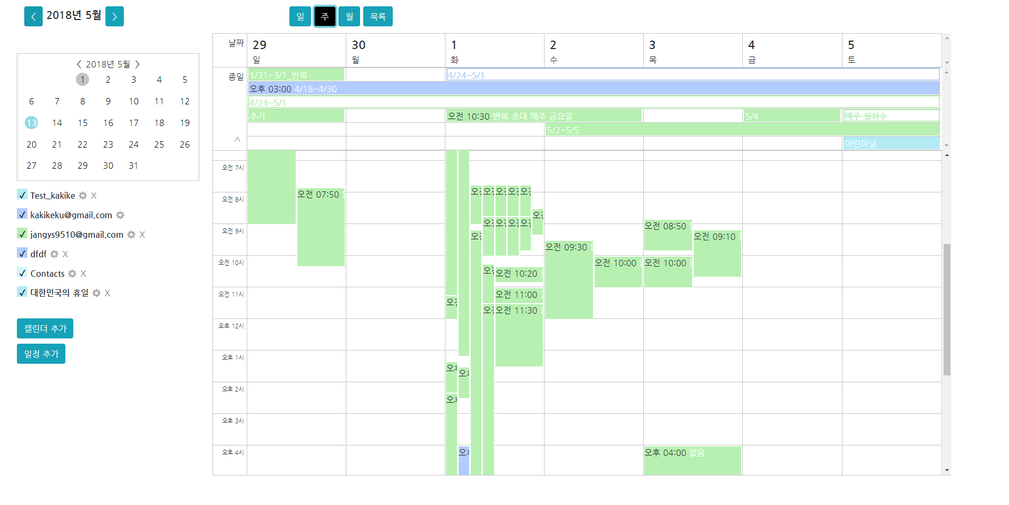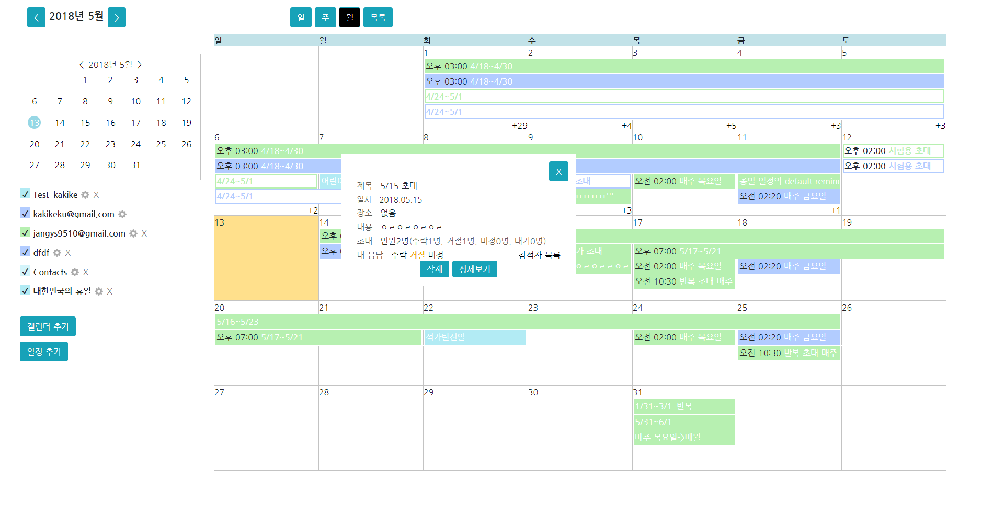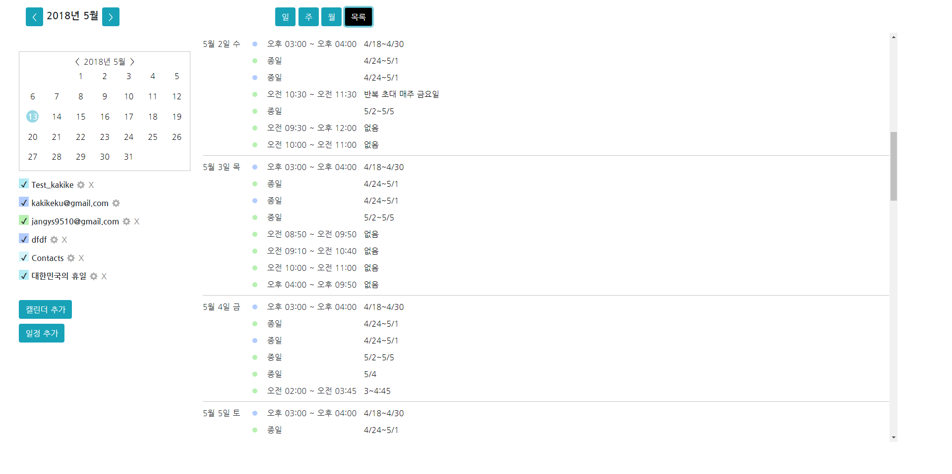

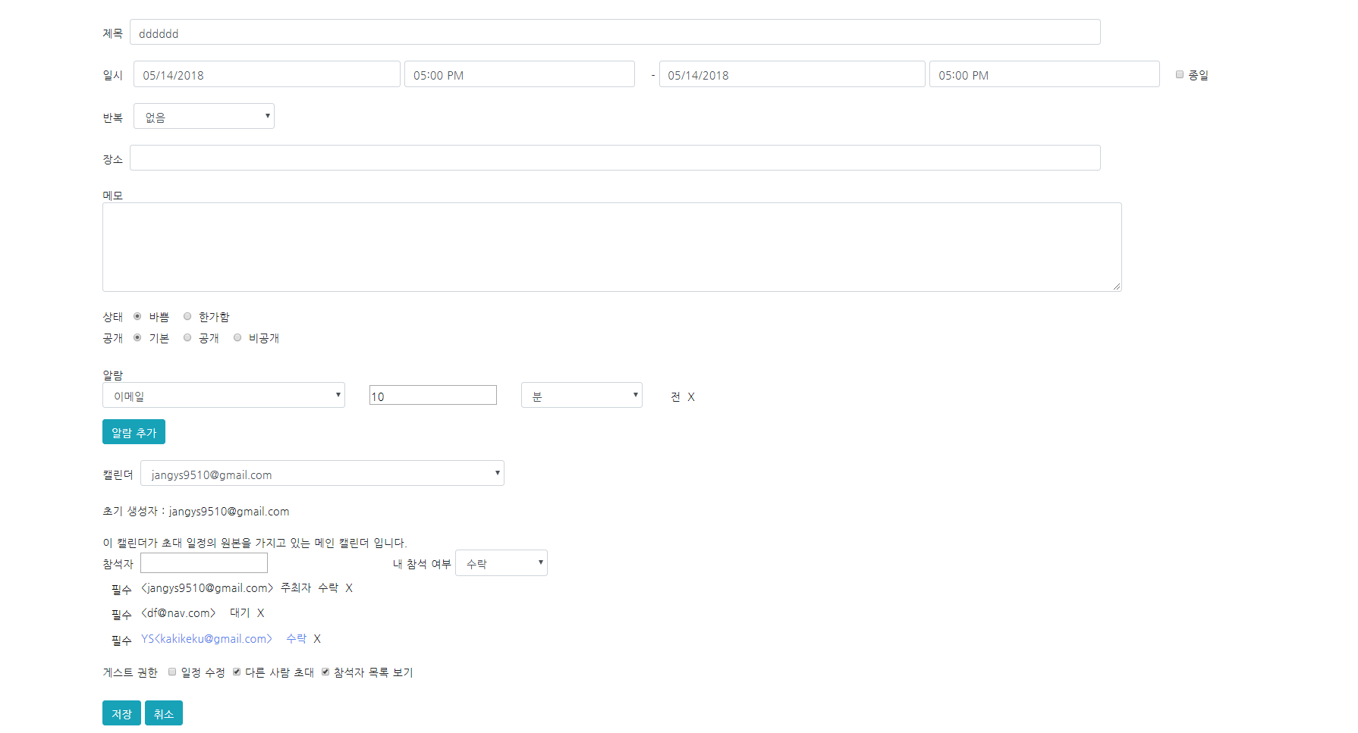

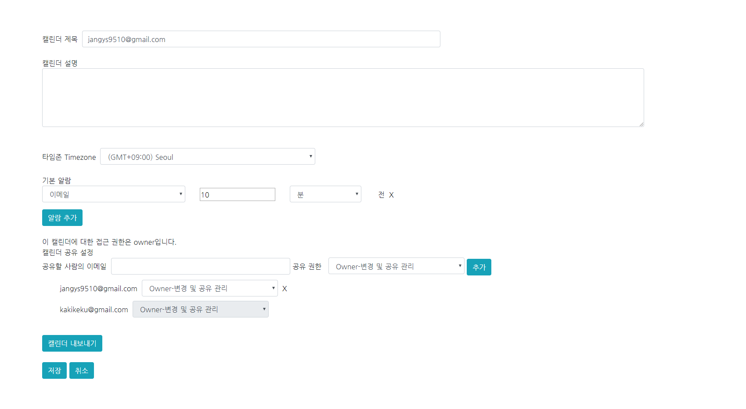

* 최종 UI

2) Google Calendar API 소개

Google Calendar API를 쉽게 사용할 수 있도록 라이브러리를 제공

구글 계정 내에 있는 캘린더를 관리할 수 있게 해 줌.

OAuth 2.0 인증 이용

3) 구현한 기능

daily, weekly, monthly, list 캘린더에 일정 표시, 생성, 수정 기능

* 일정 클릭 시 요약창
  + 요약창에서 일정 삭제 가능

일정 상세보기 페이지에서 일정 생성, 수정

* 일정 초대
* 반복 일정 생성, 수정

캘린더 생성, 수정, 삭제

* 캘린더 공유 기능
* 캘린더 내보내기 기능

4) 기능 구현 방법

API 사용을 위한 사전 준비

Pom.xml에 Google Calendar API 라이브러리를 쓰기 위한 라이브러리들을 추가함.

* com.google.api-client -> Google api를 더 쉽게 사용하기 위해 제공. 인증을 쉽게 만들어 줌. 구글 로그인 기능 제공.
* org.springframework.social -> Spring Social extension. 소셜 로그인을 해줌.
* com.google.oauth-client -> OAuth 인증 방식을 이용한 구글 인증.
* com.google.apis -> Calendar API v3-rev235-1.22.0 Calendar API를 사용하기 위한 라이브러리 제공.
* org.apache.httpcomponents -> Apache HttpComponents Client HTTP 관련 low level의 java components를 생성하고 유지할 수 있도록 함.

Google Cloud Platform에 접속.

* 사용자 인증 정보를 만들어서 Oauth 클라이언트 ID(특정 사용자의 구글 안에서의 정보를 가져오는 경우)를 받음.
* client_secret.json 파일을 다운 받아 프로젝트에 저장.
* 프로젝트를 생성하고 사용할 API 설정.

캘린더 공유 설정

* 캘린더 공개 설정 체크

전체 클래스 구조

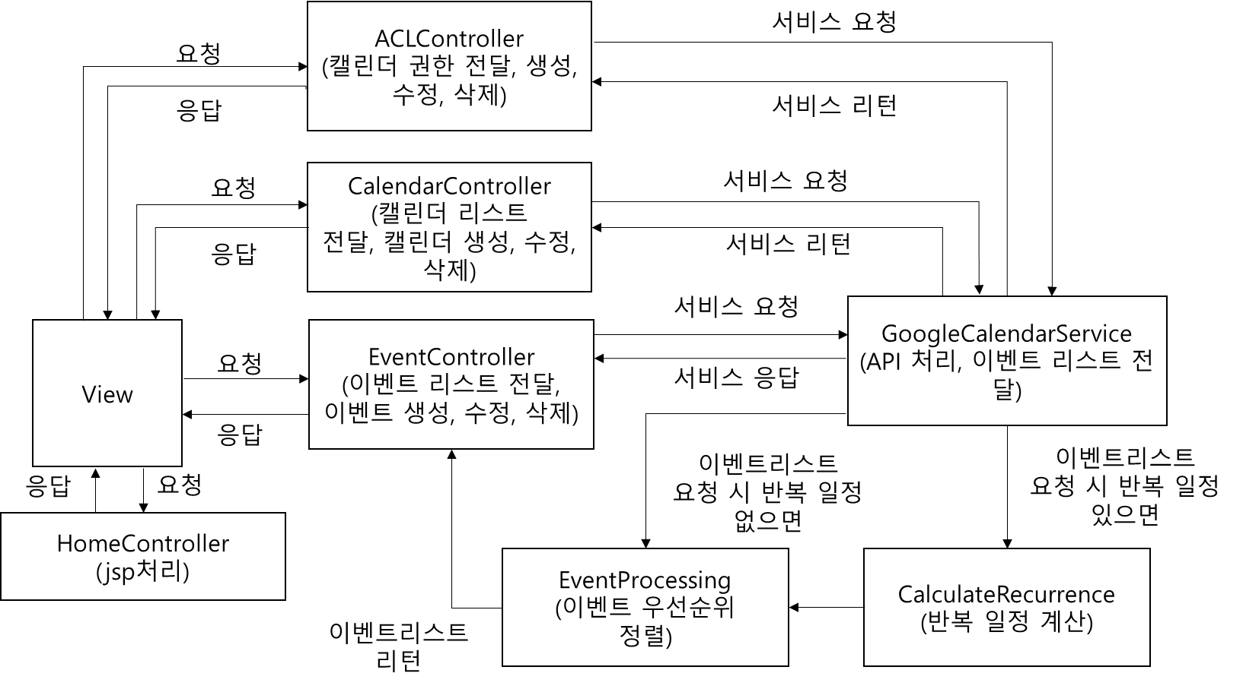

* 전체적인 동작은 View에서 정보를 요청하거나 생성, 수정, 삭제를 요청하면 그에 맞는 Controller에서 GoogleCalendarService를 통해 서비스(인증과 연결 정보가 있는 Calendar 객체)를 받아 API를 사용하여 처리한 후 응답해 줌.
* View의 jsp 파일 처리는 HomeController에서 해 줌.
* 이벤트 리스트를 요청 받으면 이벤트를 그리기 위한 편의성을 위해 정해 놓은 우선 순위에 맞게 정렬하여 이벤트를 보냄.
  + 이벤트 리스트에 반복 일정이 있으면 반복 일정을 계산해 반복 일정 리스트를 얻어낸 후 이벤트 리스트에 추가하고 정렬함.

기능 동작 구조

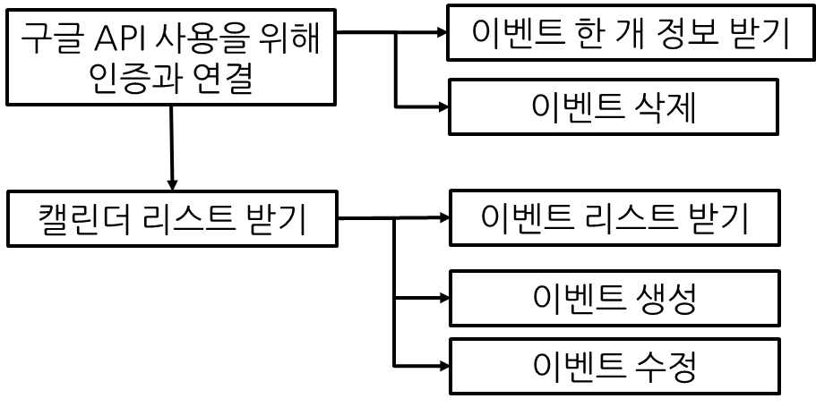

* 여러 캘린더들에 대해 이벤트를 받거나 생성, 수정이 가능하기 때문에 캘린더 리스트를 받고 이벤트 리스트를 받거나 생성, 수정할 수 있음.
* 이벤트 한 개 정보를 받거나 이벤트를 삭제할 때도 캘린더의 정보(캘린더 아이디)가 필요로 하지만 이벤트 한 개에 대한 캘린더 정보는 바뀌지 않기 때문에 태그에 속성 값으로 저장하여 사용함.

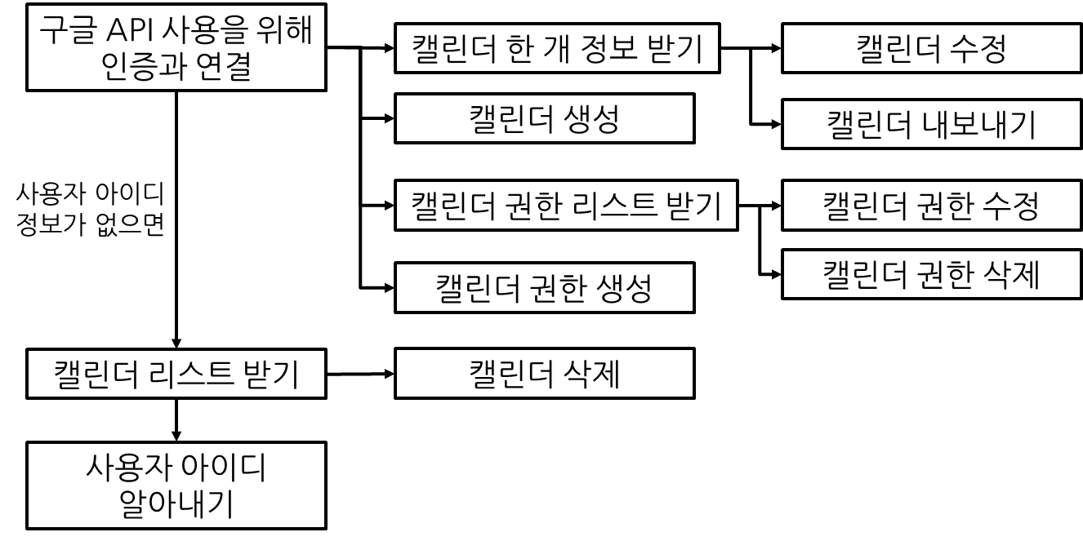

* 캘린더 권한 수정, 삭제, 캘린더 내보내기 기능을 수행하기 위해서는 사용자의 아이디를 알아야 함.
  + 사용자 아이디가 가지고 있는 캘린더 권한은 변경 불가
  + 캘린더 내보내기 시 ics 파일을 작성할 때 사용자의 아이디 정보가 필요
* 캘린더 한 개에 대한 정보를 받아서 캘린더를 수정하고 내보내기 기능 수행.
* 캘린더 권한 리스트를 받아 캘린더 권한 수정, 삭제 기능 수행
* 캘린더 삭제는 캘린더 리스트를 받아온 후에만 가능. 캘린더 리스트 체크 박스 부분에 삭제 기능을 추가했기 때문

구글 API 사용을 위한 인증

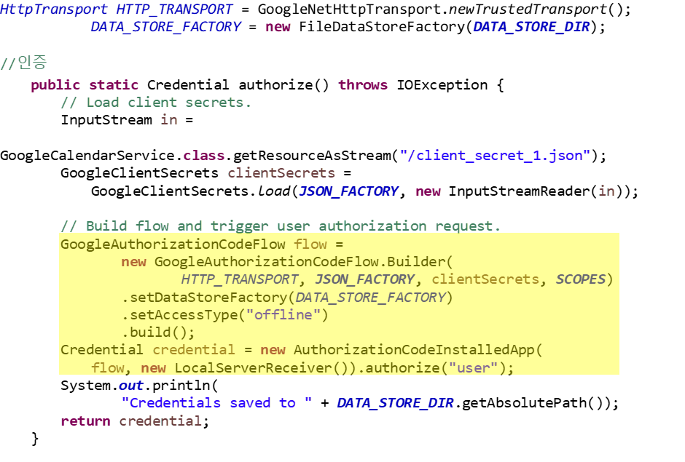

* HttpTransport는 GET, POST, PUT, DELETE만 지원해 줌.
* 프로젝트에 저장된 client_secret.json 파일을 통해 client secret 값을 얻음.
* SCOPES = 캘린더의 읽기/쓰기 권환
* Access type = offline으로 해서 access token이 만료 되어 사용하지 못하게 되면 리소스 서버에 refresh token으로 다시 요청해 access token을 받을 수 있음.
* LocalServerReceiver에서 redirectUri 생성. Host(localhost), port는 -1로 해서 사용하지 않은 port 선정 verification code receiver
* authorize(“user”) 이 부분에서 브라우저를 열어서 승인을 받고 code를 받아서 access token을 받음. 그리고 credential 저장.

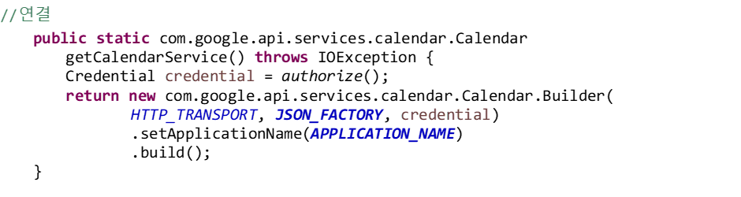JsonFactory -> JSON 파싱 기능 제공.(input stream에서 파싱)

* builder안에 캘린더 정보 요청할 때 사용하는 url 가지고 있음.
* 기본 url: https://www.googleapis.com/calendar/v3
* 만약 캘린더 리스트에 대한 요청을 했다면 위의 url 뒤에
  + - /users/me/calendarList 붙어서 요청.

Feature List

|  |  |
| --- | --- |
| feature | method |
| 캘린더 리스트 받기 | calendarList().list() |
| 이벤트 리스트 받기 | events().list(calendarId)  (.setTimeMin(DateTime).setTimeMax(DateTime)) |
| 이벤트 생성 | events().insert(calendarId, Event) |
| 이벤트 수정 | events().update(calendarId, eventId, Event) |
| 이벤트 삭제 | events().delete(calendarId, eventId) |
| 이벤트 캘린더 옮기기 | events().move(originalCalendarId, eventId, newCalendarId) |
| 캘린더 생성 | calendars().insert(Calendar) |
| 캘린더 수정 | calendars().update(calendarId, Calendar) |
| 캘린더 삭제 | calendars().delete(calendarId) |
| 캘린더 정보 받기 | calendarList().get(calendarId) |
| 캘린더 정보 수정 | calendarList().update(calendarId, calendarListEntry) |
| 캘린더의 권한 리스트 받기 | Acl().list(calendarId) |
| 캘린더의 권한 생성 | Acl().insert(calendarId,rule) |
| 캘린더의 권한 수정 | Acl().update(calendarId, ruleId, rule) |
| 캘린더의 권한 삭제 | Acl().delete(calendarId, ruleId) |

캘린더 리스트 받기

* 사용자가 보고 싶은 캘린더를 체크할 수 있도록 사용자의 캘린더 리스트를 받아 옴.

CalendarList calendarList = service.calendarList().list().setPageToken(pageToken).execute();

* 위의 코드로 리스트를 얻어 옴.
* CalendarDTO에 맞게 데이터 전처리
* DTO를 사용하는 이유는 전송하는 데이터의 사이즈를 작게 해서 전송 시간을 줄이기 위함
  + API에 요청하고 받아오는 시간이 최소 500ms 걸림
* CalendarDTO

|  |  |  |  |
| --- | --- | --- | --- |
| 자료명 | 자료형 | 설명 | 값 |
| id | String | 사용자의 캘린더 아이디 | CalendarListEntry.getId() |
| summary | String | 사용자의 캘린더 제목 | CalendarListEntry.getSummary() |
| check | boolean | 사용자가 캘린더의 체크박스 체크 여부 | Calendar의 id를 name으로 갖는 세션의 value  (초기는 true) |
| colorId | String | 사용자의 캘린더 색 아이디 | CalendarListEntry.getColorId() |
| primary | Boolean | 캘린더가 사용자의 메인  캘린더인지에 대한 여부 | calendarListEntry.getPrimary() |
| accessRole | String | 캘린더의 Access Role(일정에 대한 접근 권한 정의) | calendarListEntry.getAccessRole() |
| defaultReminders | List<EventReminder> | 캘린더의 알림 기본 값 | caelndarListEntry.getDefaultReminders() |

* Access Role = freeBusyReader < reader < writer < owner
* writer, owner만이 일정을 쓸 수 있는 권한이 있음.
* 캘린더마다 기본 알림 값을 설정할 수 있음.
  + 일정이 캘린더의 기본 알림을 사용했으면 이 알림 값을 보여주면 됨.
  + Google Calendar에서 시간이 있는 일정에 대한 기본 알림 값만 API로 알 수 있음.
  + Google Calendar에서는 종일 일정에 대한 기본 알림 값 설정도 제공해주지만 API를 통해서는 알 수 없음.

이벤트 리스트 받기

* 사용자가 요청한 구간에 해당하는 이벤트들을 View에 전달해서 일정들을 보여주기 위함.

Events events = service.events().list(calendarId).setTimeMin(now).setTimeMax(next).execute();

* setTimeMin과 Max로 이벤트를 받아올 날짜의 범위를 지정. 그 안에 포함된 이벤트들을 모두 가져온다.
  + setTimeMin은 이벤트의 끝 날짜를 기준으로 파라미터 날짜 보다 늦은 이벤트들만 뽑는다. inclusive
  + setTimeMax는 이벤트의 시작 날짜를 기준으로 파라미터 날짜 보다 빠른 이벤트들만 뽑는다. exclusive
  + 둘다 RFC3339 형태. 밀리초 단위는 무시.
* 시작 날짜와 끝 날짜를 받을 때 일정인 경우(getDate()), 시간이 있는 일정인 경우(getDateTime())로 나눠짐.
  + 시작 날짜가 없는 경우
    - 일정이 삭제된 경우에 해당. status = cancelled
  + 반복 일정의 개별 일정인 경우
    - recurringEventId 값으로 원래 반복 일정의 eventId값을 가짐.
    - 개별 일정의 날짜가 이벤트를 받아올 때 정해진 구간에 해당하지 않아도 원래 반복 일정일 때의 날짜가 구간에 있으면 이벤트를 가져옴.
      * 이 경우 구간에 개별 일정의 날짜가 포함되는지 확인해야함.
      * 일정이 삭제된 경우에도 존재하므로 status가 cancelled인지 확인해야함.
* EventDTO 형태로 저장
* 반복 일정이 있는 경우 반복 일정 계산 후 이벤트 리스트와 합쳐 우선순위에 맞게 정렬하여 리턴
  + 없으면 이벤트 리스트만 우선순위에 맞게 정렬하여 리턴
* 여러 캘린더의 일정을 가져와야 하므로 응답 속도 개선을 위해 각 캘린더마다 쓰레드를 사용하여 일정을 동시에 받도록 함.
* EventDTO

|  |  |  |  |  |
| --- | --- | --- | --- | --- |
| 자료명 | 자료형 | 자료형 크기 | 설명 | 값 |
| calendarID | String |  | 사용자의 캘린더 아이디 | CalendarListEntry.getID() |
| eventID | String |  | 일정 아이디 | Event.getId() |
| summary | String |  | 일정 제목 | Event.getSummary() |
| start | long |  | 일정 시작 날짜 | Event.getStart().getDateTime().getValue() |
| startTime | Int | 5 | 일정 시작 날짜를 년, 월, 일, 시, 분으로 나눔. | start를 년, 월, 일, 시, 분으로 나눔. |
| end | long |  | 일정 끝 날짜 | Event.getEnd().getDateTime().getValue() 여기서 종일 일정인 경우는 하루 빼줘야 함. |
| endTime | Int | 5 | 일정 끝 날짜를 년, 월, 일, 시, 분으로 나눔. | end를 년, 월, 일, 시, 분으로 나눔. |
| location | String |  | 일정의 장소 | Event.getLocation() |
| description | String |  | 일정의 상세 내용 | Event.getDescription() |
| attendees | List<EventAttendee> |  | 일정의 참석자 목록 | Event.getAttendees() |
| organizer | String |  | 일정의 주최자의 이메일 주소 | Event.getOrganizer().getEmail() |
| recurrence | List<String> |  | 일정의 반복 규칙 목록 | Event.getRecurrence() |
| guestsCanSee OtherGuests | Boolean |  | 일정의 참석자가 다른 참석자 목록 볼 수 있는지에 대한 여부 | Event.getGuestsCanSeeOtherGuests() |

* start나 end를 저장할 때 startTime, endTime의 값을 함수 내에서 파싱해서 세팅.
* 종일 일정의 경우 end는 하루 뒤의 값을 가지므로 하루치 값을 뺌.
  + 종일 일정의 경우 start는 현재 timezone에 의해 그날 9시의 값을 가지게 됨.
  + 추후 이벤트들을 정렬하기 위해서 종일 일정인 경우 start의 값을 그날 오전 12시에서 1밀리초를 뺀 값을 저장.(추후 날짜 정보는 startTime으로만 다루기 때문에 값이 달라져도 상관 없음)

이벤트 하나 정보 요청

Event event = service.events().get(calendarId, eventId).execute();

* 이벤트 상세보기 페이지에서 이벤트 정보 보여주기 위해 사용.

이벤트 생성

Event event = **new** Event()

.setSummary(dto.getSummary())

.setLocation(dto.getLocation())

.setDescription(dto.getDescription())

.setStart(start)

.setEnd(end)

.setReminders(reminders)

.setAttendees(dto.getAttendees())

.setGuestsCanInviteOthers(dto.getGuestsCanInviteOthers())

.setGuestsCanModify(dto.getGuestsCanModify())

.setGuestsCanSeeOtherGuests(dto.getGuestsCanSeeOtherGuests())

.setVisibility(dto.getVisibility())

.setTransparency(dto.getTransparency());

service.events().insert(calendarId,event).execute();

* setStart(시작 날짜 설정), setEnd(끝 날짜 설정)의 파라미터 데이터 타입은 EventDateTime을 가짐.
  + EventDateTime을 생성하기 위해서는 DateTime이 필요.
  + 사용자의 인풋을 받아 Date->DateTime->EventDateTime으로 저장.
  + 종일 일정인 경우 DateTime으로 저장할 때 DateOnly값을 true로 지정.
    - end값에 하루를 더 더해줘야 함.(exclusive)
    - 종일 일정을 Date에서 DateTime으로 변경할 때는 long value값을 사용하는데 timezone 때문에 현재 +9시간이므로 시간을 0으로 세팅하지 않고 9로 세팅해야 함.
* setReminders(알림 설정)의 파라미터 데이터 타입은 Reminders
  + Reminders -> useDefault, List<EventReminders>
  + useDefault == true이면 캘린더의 기본 알림 값을 사용하겠다는 의미
    - 사용자가 default값을 사용하였는지 알기 위해 CalendarList 리소스를 이용해 캘린더가 설정한 기본 알림 값을 얻어온 후 비교
  + EventReminder -> method(popup or email), minutes(0~40320, 몇 분 전인지. 최대 4주 전까지 가능)
* setAttendees(참석자 설정)의 파라미터 데이터 타입은 List<EventAttendee>
  + EventAttendee로 참석자 세부 내용 저장.(ex. 이메일, 참석 상태 등)
* setGuestsCanInviteOthers(참석자가 다른 참석자를 초대할 지 여부, default=true), setGuestsCanModify(참석자가 일정을 수정할 수 있는지 여부, default=false), setGuestsCanSeeOtherGuests(참석자가 다른 참석자 목록 볼 수 있는지 여부, default=true)
  + Boolean 값을 파라미터로 가짐
* setVisibility(다른 사람들에게 일정 공개 여부)는 4가지 String 값을 가질 수 있음
  + default, public(all readers), private(일정 참석자만), confidential(private과 동일, 호환성)
* 나머지는 String
* Insert의 파라미터로는 이벤트를 넣을 calendarId와 이벤트 객체.

이벤트 수정

* 일정 상세보기 페이지에서 일정 수정, 요약창에서 내 응답 상태 수정, 일정 드래그하여 날짜 수정할 때 사용.

Event updatedEvent = service.events().update(calendarId, event.getId(), event).execute();

* 생성과 거의 동일. 함수만 다름.
* 이벤트 객체를 새로 생성하지 않고 calendarId, eventId로 수정할 이벤트 객체를 얻어와 수정 후 반영
* Update의 파라미터는 현재 이벤트의 calendarId, eventId, 이벤트 객체
* 반복 일정 수정
  + 이 일정만 수정
    - 이벤트 수정 시 이벤트 객체에 시작과 끝 날짜는 사용자가 현재 선택한 날짜
      * recurringEventId 추가 (반복 일정의 eventId)
      * originalStartTime 추가 (원래 반복 일정일 때의 시작 날짜)
        + 종일이었으면 종일, 시간이 있는 일정이었으면 시간이 있는 날짜의 값을 가져야 함.
    - insert를 통해 개별 일정으로 추가
  + 모든 일정 수정
    - 날짜가 변경된 경우
      * 현재 사용자가 선택한 시작과 끝 날짜가 기존의 날짜와 얼마나 차이 나는지 계산
      * 그 차이 만큼을 반복 일정 첫 번째 일정의 시작 날짜와 끝 날짜에 적용시켜 수정에 반영
    - 그 외의 경우는 이벤트 수정과 동일
  + 이 일정과 향후 일정 수정
    - 현재 반복 일정의 날짜보다 하루 전까지를 UNTIL로 하여 RRULE(반복 규칙)에 추가
      * 바뀐 RRULE을 원래 반복 일정에 반영
    - 수정된 내용을 바탕으로 새로운 이벤트를 생성
  + 반복 일정을 드래그 해서 날짜를 옮기는 경우 그 일정만 수정 됨

이벤트 삭제

service.events().delete(dto.getCalendarId(), dto.getEventId()).execute();

* 지우고자 하는 이벤트의 calendarId, eventId를 파라미터로 넣어 실행시킴.
* 반복 일정 삭제
  + 이 일정만 삭제
    - 원래 반복 일정의 RRULE에 EXDATE로 추가
    - 현재 사용자가 삭제한 일정의 날짜를 추가
  + 모든 일정 삭제
    - 원래 반복 일정 삭제
  + 이 일정과 향후 일정 삭제
    - 현재 반복 일정의 날짜보다 하루 전까지를 UNTIL로 하여 원래 반복 일정의 RRULE에 추가

이벤트 캘린더 옮기기

이벤트를 수정할 때 사용자가 원래 이벤트가 있던 캘리더에서 다른 캘린더로 옮기는 경우

service.events().move(calendarId, updateEvent.getId(), newCalendarId).execute();

* 파라미터로 원래 있던 캘린더의 calendarId, 이동하고자 하는 이벤트의 eventId, 새로운 캘린더의 calendarId

초대 일정의 수정, 삭제 여부

* ‘초대 일정 관련 스펙’과 ‘참석자 변경 여부’ 문서에 자세히 정리되어 있음.
* 일정 변경 삭제는 주최자가 할 시 모든 참석자에 반영, 참석자인 경우 본인의 캘린더에만 반영
* 주최자만 참석자를 수정, 삭제 가능.
* 참석자 응답 상태 변경은 사용자의 응답 상태만 변경 가능하도록 함.

캘린더 생성

calendar.setSummary(dto.getSummary())

.setDescription(dto.getDescription())

.setTimeZone(dto.getTimezone());

service.calendars().insert(calendar).execute();

* Calendars 리소스를 이용하면 위의 3가지 정보와 location에 대해서만 반영할 수 있음.
  + Location은 Google Calendar에서 사용하지 않는 정보라 생략함

캘린더 수정

캘린더 수정은 캘린더 상세보기 페이지에서 가능

service.calendars().update(calendarId, calendar).execute();

* 생성과 거의 동일. 함수만 다름
* 수정하고자 하는 캘린더의 객체를 받아서수정한 후 update 파라미터에 넣음. calendarId는 수정하고자 하는 캘린더의 아이디
* 캘린더 수정은 이 캘린더에 대한 사용자의 권한이 owner일 때만 가능

캘린더 삭제

캘린더 삭제는 캘린더 리스트 체크박스 옆에 X 버튼으로 삭제

service.calendars().delete(calendarId).execute();

* 파라미터는 삭제하고자 하는 캘린더의 아이디
* 캘린더 삭제는 primary calendar(Google에서 처음 계정을 생성 시 생기는 캘린더)를 제외하고 모두 가능

캘린더 정보 받기

캘린더의 기본 알림 값을 받기 위해 사용

CalendarListEntry entry = service.calendarList().get(calendarId).execute();

* 파라미터는 정보를 받고자 하는 캘린더의 아이디

캘린더 정보 수정

캘린더를 생성할 때 기본 알림 값을 설정할 때와 캘린더 수정 시 기본 알림 값 수정할 때 사용

service.calendarList().update(calendarId, calendarListEntry).execute();

* 파라미터는 수정하고자 하는 캘린더의 아이디, 수정한 정보가 담겨져 있는 calendarListEntry 객체
* calendarListEntry안에 캘린더의 summary, timezone, description 정보가 있지만 생성, 수정 불가능

캘린더 권한 리스트 받기

캘린더 상세보기 페이지에서 이 캘린더에 대해 어떤 사용자들이 권한을 가지고 있는지 보여줄 때 사용

Acl acl = service.acl().list(calendarId).execute();

* 파라미터는 리스트를 받고자 하는 캘린더의 아이디
* Acl.getItems()를 통해 List<AclRule>를 얻을 수 있음. 이 리스트로 사용자들의 권한 확인
* 해당 캘린더에 대한 사용자의 권한이 Owner일 때만 화면에 보여줌. Owner가 아닌 경우는 권한을 생성, 수정,삭제가 불가능하기 때문

캘린더 권한 생성

캘린더 상세보기 페이지에서 새로운 사용자에 대한 권한을 생성할 때 사용

Scope scope = new Scope().setType("user").setValue(dto.getValue());

AclRule input = new AclRule().setRole(dto.getRole()).setScope(scope);

acl = service.acl().insert(dto.getCalendarId(), input).execute();

* Scope의 setType으로 사용자가 어떤 타입인지 결정.
  + user(사용자 한 명), group, domain
  + default 로 정하면 권한으로 owner이나 writer을 가질 수 없음.
* Scope의 value 값으로 새로운 사용자의 이메일 주소를 넣어 줌.
* AclRule 객체를 통해 setRole로 ACL 권한 설정
  + owner, writer, reader, freeBusyReader
* insert의 파라미터는 권한을 생성하고자 하는 캘린더의 아이디, AclRule 객체
* 생성 후 반환되는 AclRule 객체를 View로 보내 View에 추가된 ACL을 표시하도록 함.

캘린더 권한 수정

캘린더 상세보기 페이지에서 등록된 권한들을 수정할 때 사용

service.acl().update(calendarId, roleId, acl).execute();

* 생성과 거의 동일. 파라미터로는 수정하고자 하는 캘린더의 아이디, 수정하는 권한에 대한 아이디, AclRule 객체
* 본인 권한에 대해서는 수정이 불가능함.

캘린더 권한 삭제

캘린더 상세보기 페이지에서 등록된 권한들을 삭제할 때 사용

service.acl().delete(calendarId, roleId).execute();

* 파라미터로는 권한을 삭제하고자 하는 캘린더의 아이디, 삭제하는 권한에 대한 아이디
* 본인 권한에 대한 삭제는 불가능함.

5) 우선순위 정렬

* 각 캘린더에서 받아온 이벤트들을 시작 날짜가 빠른 순으로 정렬.
  + 시작 날짜가 같은 경우에는 끝 날짜가 늦은 순으로 정렬
* 현재 사용자가 보고 있는 날짜보다 시작 날짜가 전인 이벤트들을 모아
  + 끝 날짜가 늦은 순으로 정렬
* 사용자가 보고 있는 날짜보다 시작 날짜가 같거나 후인 경우
  + 시작 날짜가 같은 경우
    - 끝 날짜도 같으면 시작 시간이 빠른 순으로 정렬(종일 > 시간)
      * 시작 시간이 일치하면 끝 시간이 늦은 순으로 정렬
    - 끝 날짜가 같지 않은 경우
      * 끝 날짜가 늦은 순으로 정렬
* 이렇게 정렬을 하면 그릴 때 끝 날짜가 늦은 순으로 정렬되어 칸을 많이 차지하는 순서대로 시작 날짜 순서에 맞게 들어감. 미리 자리를 차지하게 만들 수 있음.

6) Monthly Calendar 일정 그리는 방법

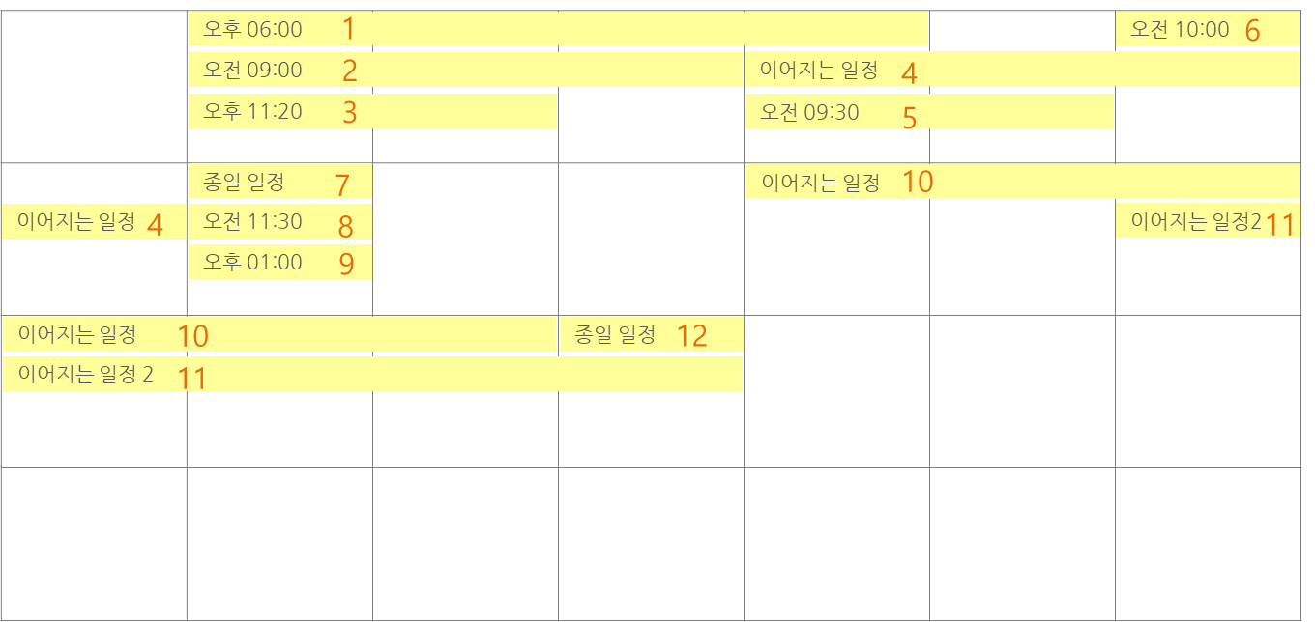

* 사진의 빨간색 숫자 순서대로 일정이 그려 짐
* 일정이 들어갈 날짜 칸에 어느 위치에 들어갈 수 있는지 확인하고 들어갈 수 있는 제일 처음 위치로 일정이 들어감.
* 4번 일정인 경우 이미 위에 일정이 있으므로 아래 칸으로 내려 감
  + 4번 일정이 그려질 당시에는 4번 일정 끝 부분 칸에 아무 일정도 없으므로 들어감
  + 만약 해당 줄에 이미 일정 있다면 그 아래 칸으로 내려 감
  + 일정이 들어갈 수 있는 줄을 초과하면 더보기로 추가 됨.
* 6번 일정인 경우 맨 위 칸이 비어 있으므로 첫번째 칸에 들어감.
* 7, 8, 9번 일정을 보면 종일 일정 > 시간이 있는 일정 순으로 배치되는 것을 볼 수 있음.
  + 우선순위 정렬 시 종일 일정이 앞으로 나오게 했기 때문

7) Daily, Weekly Calendar 일정 그리는 방법

일정들의 여러 케이스를 포괄적이게 커버할 수 있도록 함.

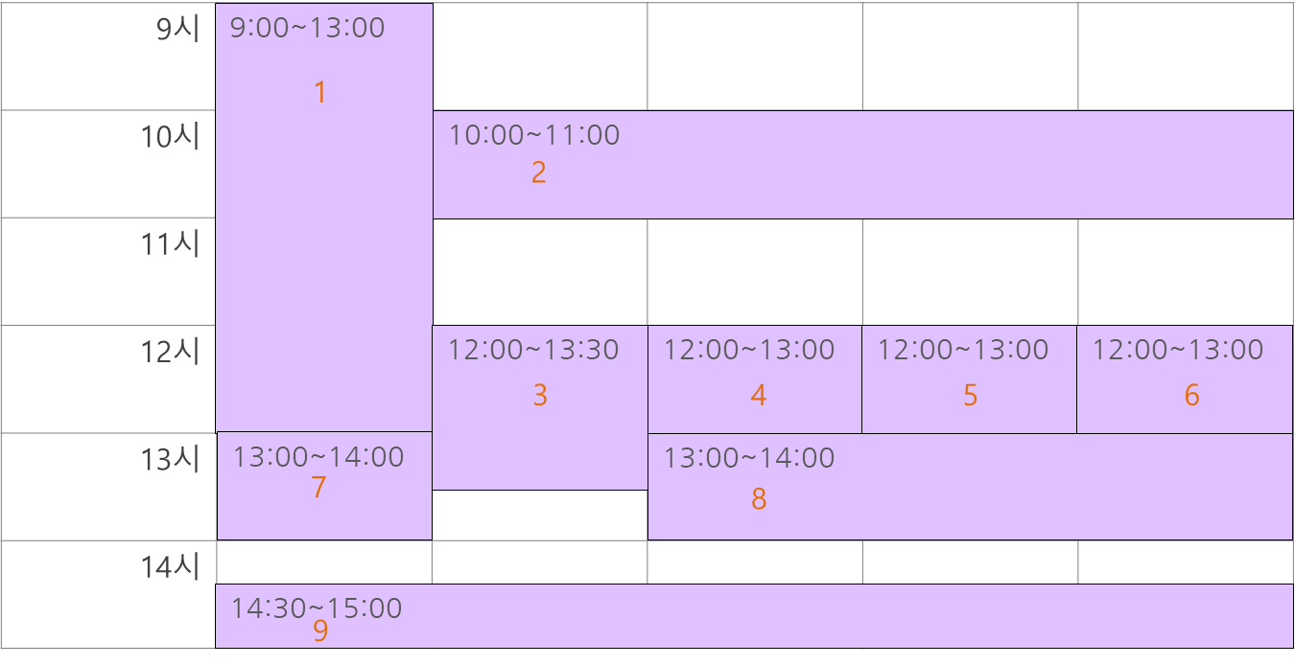

* 일정 그려지는 순서

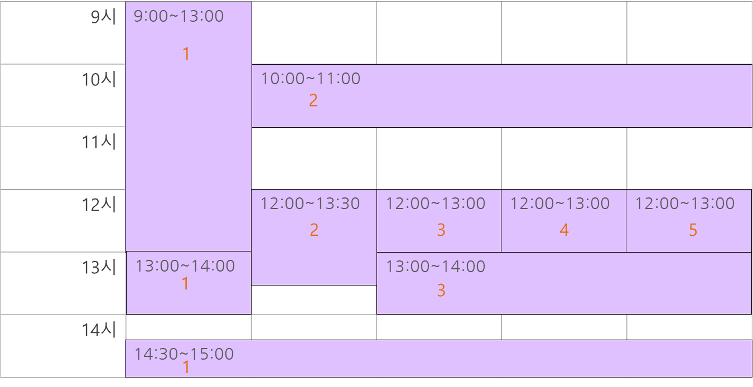

* index
* 최대 칸 수를 셀 때 index값(시작 시간 기준으로 왼쪽에서부터 몇 번째 인지) 정함
  + longerIndex에 현재 index값이 설정된 일정들 중 index값을 설정할 일정보다 긴 일정의 index를 저장
  + index 값을 0~지금까지 최대 칸 수 만큼 하나씩 증가해가면서​
    - 이 index 값을 가지는 일정들 중 마지막 일정을 뽑아​
    - 그 일정의 bottom이 index값을 설정할 일정의 top보다 크거나 같은 경우 기록(beforeIndex 값 갱신)​
      * 같은 경우는 index-1을 기록(같은 경우는 바로 아래에 넣을 수 있다는 것을 의미하기 때문)
* index = beforeIndex + 1
* 만약 index=0인 일정 중 마지막 일정의 bottom이 top보다 작으면
* 넣을 일정이 맨 첫번째 자리에 들어갈 수 있는 것을 의미(beforeIndex == -1)
* index값을 설정할 일정의 index가 0이 아닌 경우
* longerIndex를 조사해 현재 들어갈 index와 같은 index가 있는지 조사
* 있으면 그 다음 index로 설정
* 최종적으로 넣을 일정의 index값을 속성으로 저장
* 현재 index값을 보고 최대 칸 수 값보다 크면 최대 칸 수 갱신
* index값을 이용해서 일정의 left, width 값 설정
* longerIndex 구하기(전체 일정 중 자신보다 긴 일정의 index 저장)
* 일정의 정해진 index값 가져오기
* 일정의 바로 왼쪽에 위치한 일정 구하기
* index-1을 가지는 일정들을 구해 현재 일정의 top보다 bottom이 크면 옆에 있는 것을 의미
* 있으면 왼쪽 일정의 width를 (100/최대 칸 수)%로 설정​​​
* 일정이 들어갈 수 있는 최대 너비 계산
* longerIndex가 존재하면
* longerIndex- 현재 index한 값 중 양수이고 제일 작은 값을 찾아 그 값을 (100/최대 칸 수)에 곱해 width를 구함
* 아닌 경우 width = (최대 칸수 - 현재 index값) * (100/최대 칸 수) %
* 일정의 너비 적용
* 일정의 left(가로 위치)는 index*(100/최대 칸 수)%

8) 캘린더 내보내기 기능 구현 방법(Google Calendar -> ical)

Ical4j 라이브러리를 이용해서 calendar 객체를 생성하고 이벤트, 알림 들을 넣어 ics 파일을 만듦.

* 캘린더의 전체 일정을 Google Calendar API를 통해 받아와서 ical 형태로 변환
  + VCALENDAR property 세팅
  + PRODID = -//Google Inc//Google Calendar 70.9054//EN

VERSION:2.0

CALSCALE:GREGORIAN

X-WR-CALNAME:jangys9510@gmail.com

X-WR-TIMEZONE:Asia/Seoul

* VTIMEZONE은 Calendar의 timezone으로 세팅
* VEVENT 세팅
  + DTSTART, DTEND, SUMMARY, CREATED, LAST-MODIFIED, SEQUENCE, ORGANIZER, UID, TRANSP, STATUS, CLASS, DESCRIPTION, LOCATION, ATTACH, ATTENDEE, RRULE, EXDATE, RECURRENCE-ID 세팅
  + Google Calendar API의 Recurrence에는 ‘RRULE:’ 이 포함되어 있어 이 뒤부터 RRULE에 넣음
    - Recurrence에 EXDATE도 같이 있음.
  + Google Calendar API의 Visibility는 ical에서의 CLASS에 해당.
    - Ical4j에서는 Clazz 객체로 제공
* VALARM 세팅
  + Google Calendar API의 알림 종류
    - popup(alert으로 알려줌.)
      * ical-> ACTION:DISPLAY
    - email
      * ical-> ACTION:EMAIL
      * email 보낼 때 무조건 primay(사용자 본인)의 아이디로 보냄. 캘린더에 상관 없음.
  + TRIGGER, ACTION, DESCRIPTION, SUMMARY, ATTENDEE 세팅
    - DESCRIPTION:This is an event reminder

SUMMARY:Alarm notification

* + - ATTENDEE는 사용자의 아이디

9) Google Calendar API의 장단점

* 장점
  + Java Library로 제공해주기 때문에 인증이나 연결, 데이터를 받아오는 과정이 수월함.
    - 대부분 코드 한 줄이면 실행이 됨.
  + Google Calendar의 거의 모든 기능을 사용할 수 있음.
  + DB를 설계하지 않고 사용할 수 있음.
  + 처음 캘린더를 개발하는 사람들도 쉽게 개발할 수 있게 해 줌.
* 단점
  + 코드 한 줄을 실행하기 위해 세팅 해야 하는 과정이 복잡한 경우가 있음
    - Ex. 일정 생성을 위해 View에서 받아온 값을 Google Calendar API에 맞게 수정해야하는 번거로움이 있음.
  + Reference에 설명되지 않은 부분은 직접 여러 시도 끝에 찾아야 함.
    - Ex. 반복 일정의 개별 일정을 설정하는 부분에 대한 설명이 없어서 여러 방법을 시도한 끝에 찾을 수 있었음
    - Google Calendar 내에서 정해 놓은 규칙에 대한 설명이 없어서 이 또한 여러 실험을 통해 찾아야 함.
      * Google Calendar에서는 삭제된 일정을 DB에서 삭제하지 않고 남겨 두는 경우가 있음.
      * 이럴 때 이벤트의 시작 날짜 값은 없지만 status가 cancelled인 것을 보고 삭제된 일정임을 확인해야 함.
  + 응답 속도가 느림. 최소 500ms